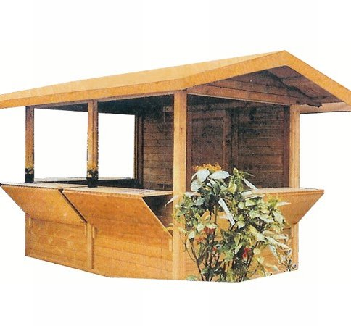
Descrizione:
Chiosco realizzato con travi portanti da 8x8 cm, e
rivestito con doghe ad incastro di sezione 9x2 cm, il
tetto e' completametne in legno e il lato d'ingresso ha
una porta con serratura a chiave. 3 lati possono
essere aperti per creare banchi d'appoggio, che si
chiudono tramite un perno di scorrimento che si fissa
sulla trave portante interna. Dim:
250x170x240(chiuso), 350x220x240(aperto). Tutti i
nostri legni sono realizzati in pino nordico con
impregnazione ecologica a pressione che permette
una protezione ottimale e duratura del legno all'esterno
Categoria: Casette per parco giochi da esterno
Codice: EP02027

